Подготовка к ВПР в 4 классе
Автор-составитель : учитель начальных классов Шабаева Елена Сергеевна
Кемеровская обл. , Берёзовский городской округ, МБОУ «Лицей №15».
Всероссийская проверочная работа — прежде всего, серьёзное испытание для выпускников начальной школы.

Цель ВПР
ВПР представляет собой комплексный проект, цель которого:
- оценка качества образования, позволяющая создать единое образовательное пространство на территории Российской Федерации;
- мониторинг ведения ФГОС;
- разработка единых системных подходов для определения качества образования.
Достижение целей проводится путем проведения ВПР одновременно во всех учебных заведениях начального уровня по единым комплектам документов с использованием единой системы оценки качества результата.

Задачи ВПР
- Выявление сильных и слабых сторон в подаче материала по определенному предмету и корректировка обучающего процесса;
- планирование процесса повышения квалификации педагогов на специальных курсах;
- определение для педагога и родителей образовательной траектории учащегося и текущего уровня образованности школы, класса, ученика по отношению к требованиям, установленным ФГОС.
ВПР для учеников начальных классов не является экзаменом.
Тексты ВПР разработаны на основе требований, существующих Федеральных общеобразовательных стандартов.
По своей сути ВПР – это обычные контрольные работы с отсутствием тестовой части.

Для чего нужны ВПР?
ВПР, проводимые ежегодно среди выпускников начальных классов, позволят:
- психологически подготовить учащихся к будущим экзаменам в старшей школе;
- проверить объем знаний, полученный учениками за период обучения в начальной школе;
- ВПР будут способствовать мотивации учеников заниматься ежегодно, а не только в выпускном классе начальной ступени обучения;
- будут выявлены ошибки и недочеты в образовании по предметам: математике, русскому языку, окружающему миру;
- родители смогут понять степень общей образованности своего ребенка;
- ВПР будут способствовать оптимизации региональных программ образования.
Результаты ВПР никак не влияют на оценки по итогам года.
Учет данных результатов происходит исключительно в одной конкретно взятой четверти.
В текущем году ВПР были проведены с соблюдением следующих правил:
- для теста по каждому предмету был выбран свой день;
- на выполнение всех предложенных учащимся заданий выделялось 45 минут времени;
- на ВПР запрещено применение справочных материалов, но допускалось использование черновиков;
- все результаты фиксировались в классном журнале, как отметки, полученные за контрольные работы.
На объявление результатов было выделено две недели. Все оценки, как и образовательный уровень школы и класса, находились в открытом доступе для каждого ученика и их родителей.
ВПР позволяет проводить анализ результатов по предметной и метапредметной деятельности, а также диагностику уровня сформированности УУД – универсальных учебных действий.
Итоги, полученные за счет проведения проверочных работ в совокупности с уже имеющейся в учебном заведении информацией, способны отражать индивидуальные образовательные траектории учащихся и быть полезны при оценке личных результатов обучающегося процесса.
Итоговая оценка формируется:
- из достижений запланированных ранее результатов по всем содержательным линиям и ключевым темам русского языка (исключение составляет «Орфоэпия»);
- оценки подготовленности учеников по новым разделам математики, куда входят:
«Текстовые задачи»,
«Геометрические величины»,
«Геометрические фигуры»,
- результаты обучения по курсу Окружающего мира, состоящего из двух основных блоков:
«Человек и природа»,
«Человек и общество».
Подготовка к проведению ВПР должна происходить планомерно и быть интегрирована в систему.
Требования ФГОС указывают на то, что повторения пройденного в течение учебного года материала, должны иметь систематический характер. Системный подход направлен на лучшее усвоение учебного материала и использование полученных знаний в определенных ситуациях.
Для того чтобы учащиеся четвертых классов могли спокойно и планомерно готовиться к ВПР на протяжении всего учебного года, издательством «Планета» в серии «Качество обучения» были выпущены тетради-тренажеры по русскому языку, математике и окружающему миру.
Кроме того, были опубликованы методические материалы для педагогического состава, цель которых – грамотная организация.

Математика
Что должен уметь выпускник начальной школы:
- безусловно, записывать цифрами, сравнивать многозначные числа до 1 000 000;
- выполнять 4 арифметических действия с такими числами, в том числе со скобками;
- выполнять устные вычисления в пределах сотни;
- переводить единицы измерения длины, времени, массы;
- различать простые геометрические фигуры;
- решать текстовые задачи на разностное и кратное сравнение (на сколько больше, во сколько раз меньше), скорость, время и расстояние;
- находить периметр и площадь.
Какие встречаются трудности
В программе начальной школы традиционно мало внимания уделяется геометрии. Скорее всего, любому четверокласснику по силам найти площадь и периметр прямоугольника. При этом задача провести линию, чтобы из прямоугольника получился квадрат, у некоторых вызывает затруднение. Это практическое задание почти не встречается в учебниках.
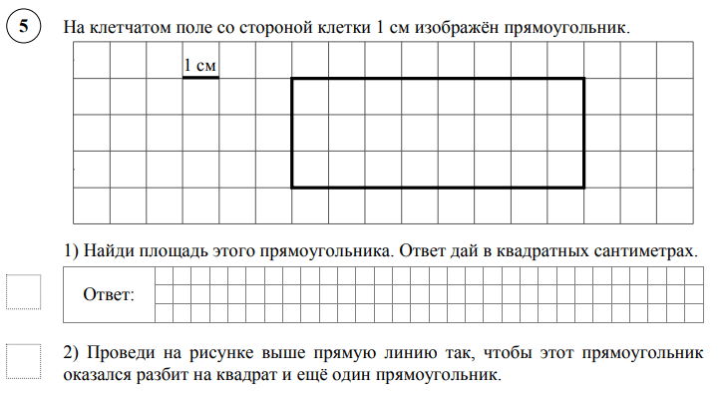
Школьников, которые ещё не научились бегло читать, может напугать объёмное задание с генеалогическим древом. Прежде всего здесь нужно понять текст, найти данные и оформить их в соответствии с заданием. Никаких специальных знаний не требуется, вся информация уже дана в задании. Если ученик впервые сталкивается с подобной задачей, он может растеряться. Поэтому важно, чтобы подготовка к ВПР включала такой тип заданий.
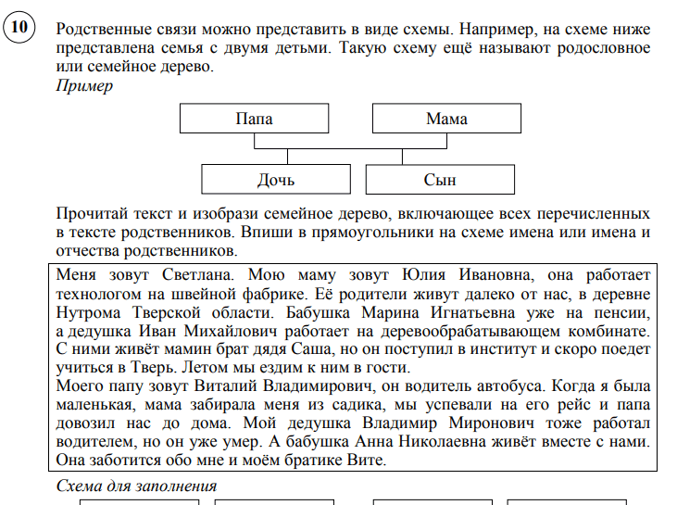

Русский язык
Работа по русскому языку, прежде всего, состоит из двух частей и проводится в течение двух дней. В первый день школьники пишут диктант и выполняют несколько заданий. Более того, на это им даётся 45 минут. Во второй день за 45 минут ученикам нужно выполнить грамматические задания разного типа.
Что должен уметь выпускник начальной школы:
- прежде всего, орфографически и каллиграфически правильно списывать текст;
- писать текст под диктовку;
- определять тему и основную мысль текста;
- писать изложение и сочинение;
- выполнять звукобуквенный анализ, разбор слова по составу;
- находить главные и второстепенные члены предложения;
- объяснять значение синонимов и фразеологизмов.
Какие встречаются трудности
Прежде всего ВПР по русскому языку проверяет, как школьник научился рассуждать и выражать своё мнение на письме. С другой стороны, многим ученикам 3–4 класса сложно составить даже одно высказывание без образца. Школьники привыкли вставлять пропущенные орфограммы и переписывать слова в нужном падеже. Однако им практически не приходится писать небольшие авторские тексты: отзывы, мнения, развёрнутые вопросы.
Подготовка к ВПР по русскому может строиться так: почаще просите ребёнка, например, объяснить правило по русскому языку или употребление современного мема. Потом переходите к письму. Пусть сперва ответ будет в одном предложении. В результате письменная речь будет более свободной, главное — практика.
Для многих ребят сложность представляет классификация предложений по цели высказывания и интонации. Если ваш ребёнок путается в побудительных и восклицательных высказываниях, ещё раз проштудируйте эту тему самостоятельно .

Окружающий мир
Что должен уметь выпускник начальной школы:
- группировать объекты живой и неживой природы;
- объяснять простейшие природные явления и процессы в окружающем мире;
- работать с физической, политической, исторической картой;
- распознавать формы земной поверхности, природные зоны России, равнины, горы, крупнейшие реки и озёра России, моря и океаны, материки, планеты Солнечной системы.
Что должен знать выпускник начальной школы:
- правила дорожного движения;
- основы безопасности и здорового образа жизни;
- основные события истории России;
- известных российских исторических деятелей;
- достопримечательности Москвы и родного края;
- права и обязанности гражданина РФ, полномочия президента РФ.
Какие встречаются трудности
Обычно у школьников достаточно знаний, чтобы справиться с заданиями ВПР. Учебник А. А. Плешакова, по которому учатся в большинстве школ, содержит объёмный набор сведений. Трудности возникают, когда нужно дать ответ на основе предоставленных данных. Например, школьник может растеряться при виде задания о прогнозе погоды, а времени мало.
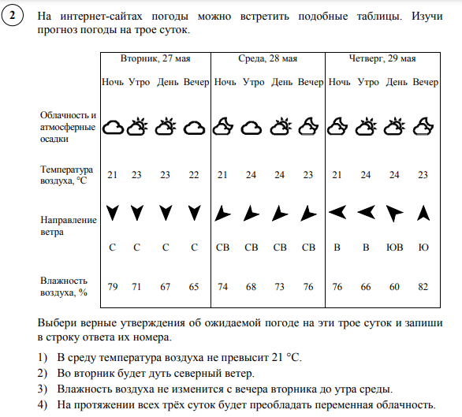
В другом задании, например, требуется определить профессию по картинке, объяснить суть деятельности профессионала и написать, в чём польза его работы для общества. Всё это нужно выразить в небольшом тексте. Без тренировки задание может показаться школьнику сложным, и он просто пропустит его. Поэтому выполняйте пробные варианты ВПР с ребёнком.
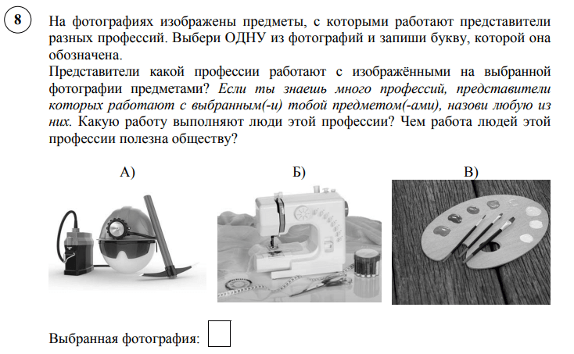
Итак, ВПР — это не экзамен, а мониторинг, исследование. Для учителей и родителей самое главное — поддержать ребенка. Не нагнетайте атмосферу, не запугивайте ребёнка. Успокойтесь сами и научите ребёнка не паниковать, быть уверенным в своих силах. Дайте ему понять: «Ты справишься!», «Ты всё знаешь, бояться нечего!», «Мы в тебя верим!» Тогда ВПР станет для ученика просто очередной контрольной, которая покажет, как он учился весь год, какой материал усвоил лучше, а какой — хуже. Желаем всем школьникам, учителям и родителям удачи на пути подготовки и написания ВПР!

